Государственная кадастровая оценка Республики Дагестан
09. 2018

Федеральный закон от 03.07.2016г. №237-ФЗ «О государственной кадастровой оценке»

 | 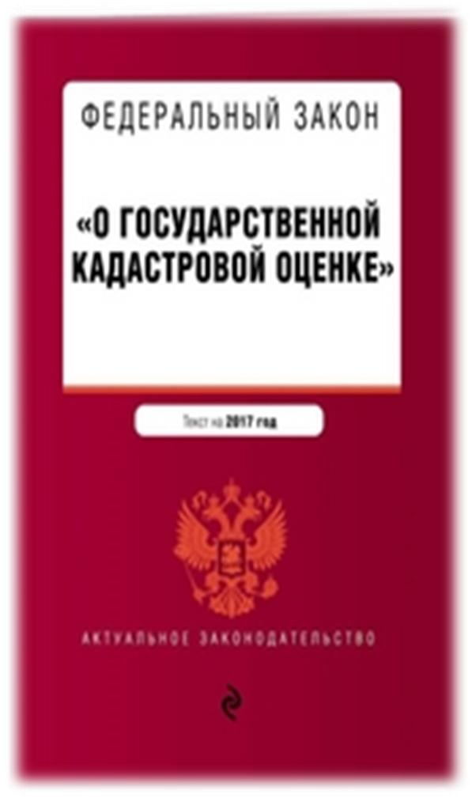  2
  3 июля 2016 года был принят
  федеральный закон № 237-ФЗ
  «О государственной кадастровой оценке», вступивший в силу 1 января 2017 года. С принятием этого закона определение кадастровой стоимости объектов недвижимости передано целиком в руки бюджетных организаций, созданных в каждом регионе России. Основной целью принятия этого закона является проведение государственной кадастровой оценки на территории Российской Федерации, результатами которой будет «справедливая» кадастровая стоимость, и, следовательно, разумные налоги на недвижимость .
2

Уполномоченный орган исполнительной власти Республики Дагестан по ГКО - Министерство по земельным и имущественным отношениям Республики Дагестан

В соответствии с
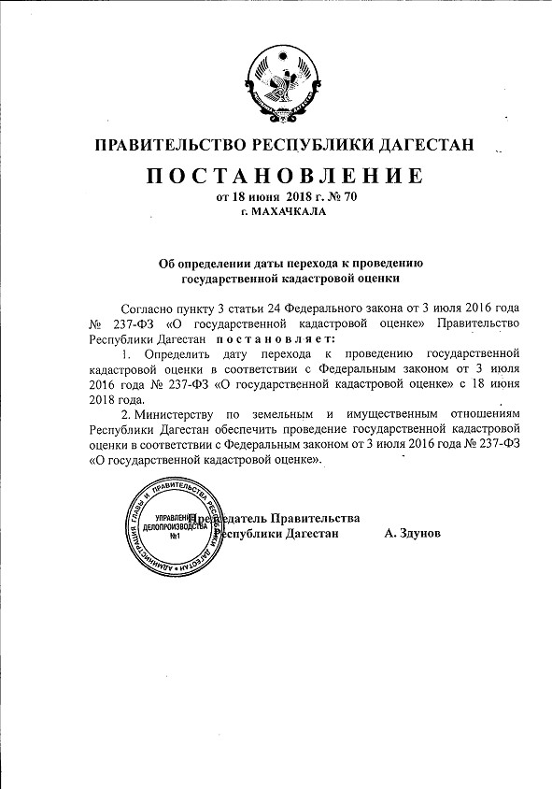
Постановлением Правительства Республики Дагестан от 18 июня 2018 года №70 определена дата перехода к проведению государственной кадастровой оценки на территории Республики Дагестан в соответствии с Федеральным законом от 3 июля 2016 года №237-ФЗ «О государственной кадастровой оценке» – 18 июня 2018 года.
2

Полномочия Дагтехкадастра связанные с определением кадастровой стоимости

3.
предоставление разъяснений, связанных с
определением кадастровой стоимости
1.
определение кадастровой стоимости при
проведении государственной кадастровой
оценки
2.
определение кадастровой стоимости
вновь учтенных объектов недвижимости
4.
рассмотрение обращений об исправлении ошибок,
допущенных при определении кадастровой
стоимости
5.
сбор, обработка, систематизация и накопление
информации, необходимой для определения
кадастровой стоимости, в том числе о данных рынка
недвижимости, а также информации, использованной
при проведении государственной кадастровой оценки
3

Этапы государственной кадастровой оценки
3
. Формирование перечня объектов
оценки
. Принятие решения о ГКО
1
. Подготовительный этап
2
3
4
. Определение кадастровой стоимости
5
. Государственная экспертиза
6
. Утверждение и опубликование Кадастровой
стоимости
7
. Внесение кадастровой стоимости в ЕГРН

Решение о проведении государственной кадастровой оценки

Распоряжение Минимущества Дагестана от 5 сентября 2018 года
№ 106-р
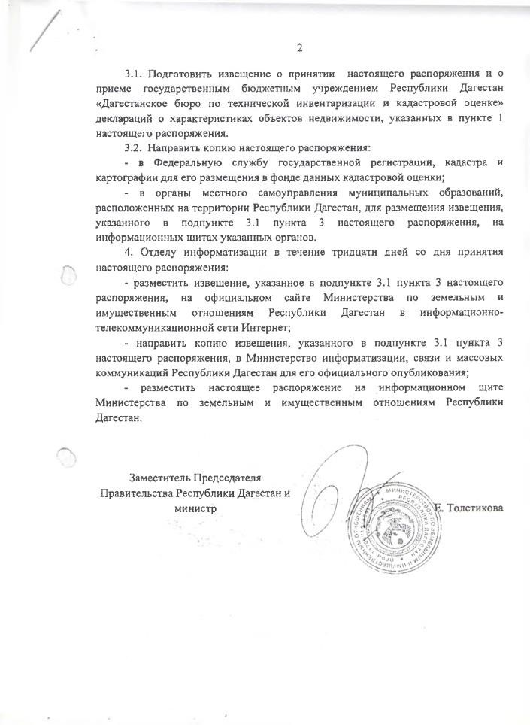
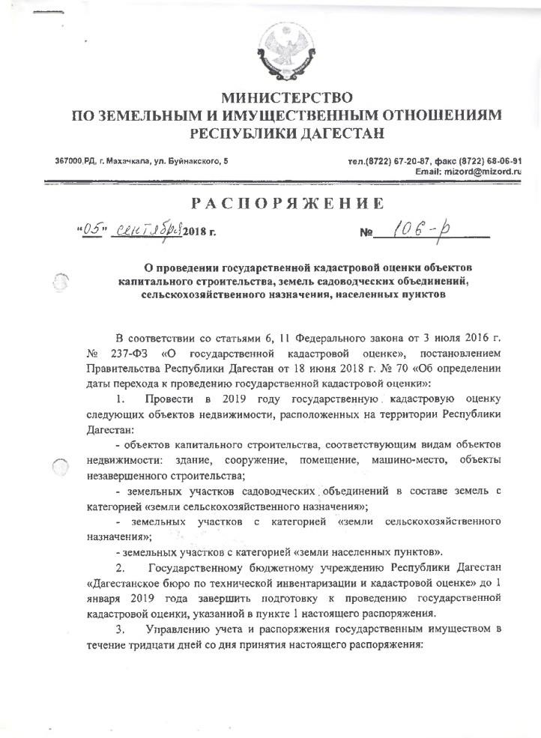 5

Государственная кадастровая оценка – 2019 год

Категория объектов недвижимости :
- объекты капитального строительства, соответствующим видам объектов недвижимости: здание, сооружение, помещение, машино-место, объекты незавершенного строительства;
- земельные участки садоводческих объединений в составе земель с категорией «земли сельскохозяйственного назначения»;
- земельные участки с категорией «земли сельскохозяйственного назначения»;
- земельные участки с категорией «земли населенных пунктов».

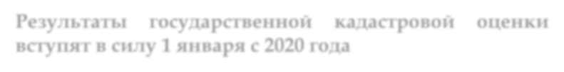

Результаты государственной кадастровой оценки вступятвсилу1январяc2020года
6

Информация, необходимая для оценки
Объекты Земли Земли Земли
капитального садоводческих сельскохозяйстве населенных строительства объединений нного назначения пунктов
Кадастровый номер, площадь, Кадастровый
Кадастровый вид номер, площадь,
номер, площадь, разрешенного вид разрешенного
вид разрешенного использования, использования, использования, фактическое фактическое
Кадастровый фактическое использование, использование, номер, площадь,
использование, вид угодий, наличие вид разрешенного удаленность от нормативная обременений, использования,
центра, урожайность, расположение фактическое удаленность от каменистость земельного использование,
автодорог, почв, участка материал стен, обеспеченность механический относительно год постройки, инфраструктурой состав почв, автомобильных износ, и т.д.
(газ, свет, вода, засоление, дорог, наличие в электричество, карбонатность, сельском
канализация) и уплотнение почв, населенном
т.д. удаленность от пункте школы,
рынков сбыта и магазина, и т.д.
т.д. 7

Информирование о начале проведения кадастровой оценки

Извещение на сайте  Министерства по земельным и  имущественным отношениям  РД | 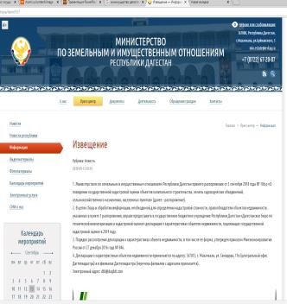
Опубликование извещения в печатном средстве массовой информации - газета «Дагестанская правда» | До 5 октября 2018 года
8

Информирование о начале проведения кадастровой оценки

9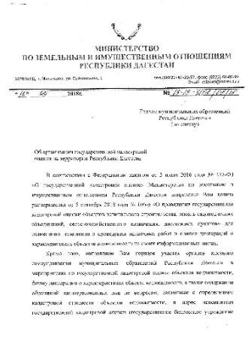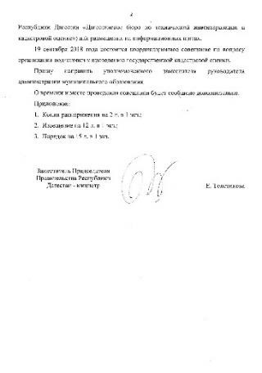
Направление копии распоряжения о проведении государственной кадастровой оценки объектов капитального строительства, земель садоводческих объединений, сельскохозяйственного назначения, населенных пунктов в Росреестр для  его размещения в фонде данных  ГКО | Письмо от 12.09.2018 г. № 13-13-3148/08/18  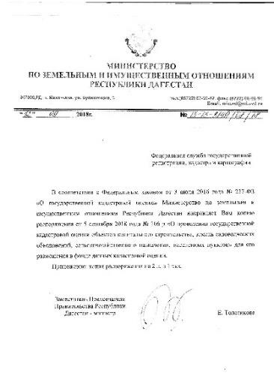
Направление копии решения о проведении ГКО в органы местного самоуправления | Письмо от 12.09.2018 г. № 13-13-3152/08/18

Органам местного самоуправления муниципальных образований необходимо

Разместить извещения о принятии решения о проведении ГКО на своих информационных щитах | До 05 октября 2018 года
Главам сельских поселений и председателям депутатов сельских собраний обеспечить информирование граждан о начале проведения ГКО | До 05 октября 2018 года
Администрации МР вместе с главами сельских поселений обеспечить размещение плакатов установленной Дагтехкадастром формы на информационных стендах | До 05 октября 2018 года
Администрации обеспечить размещение информации о проведении ГКО на местном телевидении, в СМИ, в том числе на официальных аккаунтах социальных сетей | До 05 октября 2018 года
10

Органам местного самоуправления муниципальных образований необходимо

Собрание депутатов сельских поселений с повесткой «О проведении  государственной кадастровой оценки и начале приема деклараций о характеристиках объекта недвижимости»  \ | До 05 октября 2018 года
Районное собрание депутатов с повесткой  «О проведении государственной кадастровой оценки и начале приема деклараций о характеристиках объекта недвижимости» | До 09 октября 2018 года
Районное собрание депутатов с повесткой  «О проведении государственной кадастровой оценки и приеме деклараций о характеристиках объекта | До 09 ноября 2018 года
^{недвижимости»} Районное собрание депутатов с повесткой | До 09 декабря 2018 года
«О проведении государственной кадастровой оценки и итогах приема деклараций о характеристиках объекта недвижимости»
11

Подготовка к проведению государственной кадастровой оценки (ст.12, 237-ФЗ)

Основные этапы подготовки Срок окончания подготовки – 1 января 2019 года
Сбор и обработка информации, необходимой для определения кадастровой стоимости

До 01.01.2019 года
Получение и обработка деклараций. Правообладатели объектов недвижимости вправе предоставить в Дагтехкадастр декларацию о характеристиках соответствующих объектов недвижимости.

До 01.11.2018 года
Получение информации от федеральных и республиканских органов исполнительной власти, а также подведомственных им организаций
Порядок рассмотрения и форма декларации установлены приказом Минэкономразвития России от 27.12.2017г. №846
Место предоставления деклараций:
- Филиалы Дагтехкадастра (адреса в извещении)
- Центральный офис Дагтехкадастра г.Махачкала, ул. Гамидова, 11в
- Специально отведенные окна в МФЦ (порядок работы будет доведен дополнительно)
12

Порядок рассмотрения декларации о характеристиках объекта недвижимости

• | правообладатели объектов недвижимости (юридическое или физическое лицо) вправе подать декларацию о характеристиках соответствующих объектов недвижимости;
• | декларация подается лично, почтовым отправлением или с использованием информационно-телекоммуникационных сетей общего пользования, в том числе сети "Интернет", включая портал государственных и муниципальных услуг;
• | срок рассмотрения декларации в течение 20 рабочих дней;
• | рекомендуемая дата завершения подачи декларации до 1 ноября 2018 года;
• | по итогам рассмотрения декларации в адрес заявителя и собственника объекта недвижимости направляется уведомление об учете информации, содержащейся в декларации, или об отказе в учете такой информации с обоснованием отказа в ее учете по каждой неучтенной характеристике объекта недвижимости.
13
Методика кадастровой оценки утверждена приказом Минэкономразвития России от 12.05.2017 года №226.

Начало государственной оценки в 2019 году Ответственный – ГБУ РД «Дагтехкадастр»

Основные принципы определения кадастровой стоимости объектов недвижимости
Кадастровая стоимость
определяется методами массовой
оценки
Группировка объектов недвижимости со схожими характеристиками.
Три подхода определения к оценке
1
. Затратный
2
. Доходный
3
. Сравнительный
14

Методика кадастровой оценки
Определение
ценообразующих факторов
объектов недвижимости
Первичная
группировка объектов
недвижимости
Сбор сведений о
значениях
ценообразующих
факторов
Сбор рыночной
информации
Группировка
объектов
недвижимости
Построение модели
оценки кадастровой
стоимости и
обоснование выбора
вида модели оценки
кадастровой стоимости
Анализ качества
модели оценки
кадастровой
стоимости
Расчет кадастровой
стоимости
Анализ результатов
определения
кадастровой стоимости
Составление отчета об итогах
государственной кадастровой оценки

Методика кадастровой оценки земельного участка

  Учитываются:
  - Обеспеченность (наличие
  либо отсутствие) инженерной и транспортной
  инфраструктурой (наличие инженерного и транспортного обеспечения до границ земельного участка);
  - Степень освоения окружающей территории земельного участка (характеристики окружения земельного участка);
  - Существующий рельеф земельного участка (при наличии информации о влиянии на стоимость)
  Не учитываются:
  1. Улучшения земельного участка, которые поставлены на кадастровый учет и (или) бухгалтерский учет; 2. Степень благоустройства (внутриплощадочные инженерные коммуникации (расположенные внутри установленных границ земельного участка),
  - Искусственные покрытия, малые архитектурные формы, за исключением сложившегося на дату определения кадастровой стоимости рельефа);
  - Озеленение

Методика кадастровой оценки объекта капитального строительства
Учитываются: |  |  | Не учитываются:
1. Неотделимое внутреннее инженерное оборудование, без которого эксплуатация этих ОКС в соответствии с их видом использования, назначением невозможна или существенно затруднена; 2. Материал стен;  - Физический износ;  - Этажность |  |  | - Движимое имущество, в том числе временные постройки, киоски, навесы и другие подобные постройки, не имеющие прочной связи с землей, перемещение которых возможно без несоразмерного ущерба их назначению;  - Все объекты, расположенные за границами ограждающих конструкций ОКС, либо при отсутствии ограждающих конструкций ОКС - за внешними границами опорных частей и (или) пятна застройки ОКС; 3. Предметы декоративноприкладного искусства (для объектов культурного наследия)

Кадастровая стоимость не должна быть выше рыночной!
В.В.Путин

1. Кадастровая стоимость не должна превышать рыночную.
2. Должен соблюдаться принцип отсутствия двойного налогообложения имущества.
3. Государственная кадастровая оценка проводится на основе принципов единства методологии определения кадастровой стоимости.
18

График проведения совещаний в муниципальных образованиях

Совещание проводит филиал ГБУ «Дагтехкадастр»
Тема совещания | Участники | Дата
О ходе подготовки к проведению государственной кадастровой оценки на территории муниципального образования | Глава МО, руководитель филиала ГБУ  «Дагтехкадастр»,  Председатель районного собрания депутатов,  депутаты районного  собрания, главы и депутаты  сельских поселений, СМИ, представители  общественных организаций | 01 - 05 октября 2018 года
Промежуточные итоги подготовки к проведению государственной кадастровой оценки на территории муниципального образования |  | 05 - 09 ноября 2018 года
Подведение итогов подготовки к проведению государственной кадастровой оценки на территории муниципального образования |  | 03 - 07 декабря 2018 года
19
Благодарю за внимание!
20

